Попович Наталя Григорівна, вчитель математики, вищої категорії
ТНВК ШПЛ №2.
Урок - гра «Подорож містом ЗНАНЬ».
Тема: Приклади та задачі на всі дії з натуральними числами
Мета: Закріпити уміння і навички використовувати властивості додавання і віднімання, множення і ділення для розв’язування вправ з даної теми. Активізувати пізнавальну діяльність учнів, сприяти розвитку інтелектуальних і творчих їх здібностей, розвивати навички мислення, формувати вміння генерувати ідеї, працювати в групі, розвивати пам'ять та обчислювальні навички.
Тип уроку: Урок практичного застосування знань, навичок і умінь.

Хід уроку
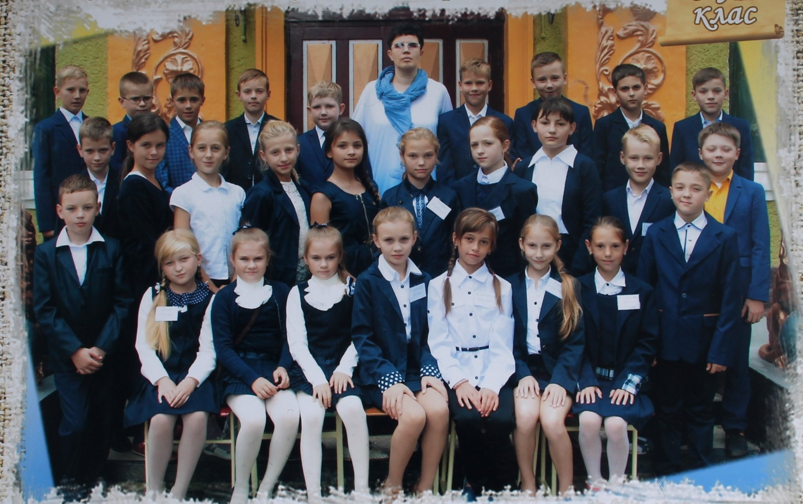

Зібратись разом- це початок.
Триматись разом- це прогрес.
Працювати разом- це успіх.
Г. Форд

1.Організаційний момент
Клас поділений на три групи , перед кожною із груп будуть ставитись завдання. Відповідно до якості і швидкості виконання завдання роздаються карточки червоного(1 бал) жовтого (2 бали) і зеленого (3 бали) кольору
На дошці висять :
Правила поведінки під час уроку-гри
Забороняється Дозволяється
- -викрикувати -піднімати руку
- -перебивати інших - вислуховувати думку інших
- штовхати сусіда - бути уважним
- –спати -бути активним
- висловлювати свою думку

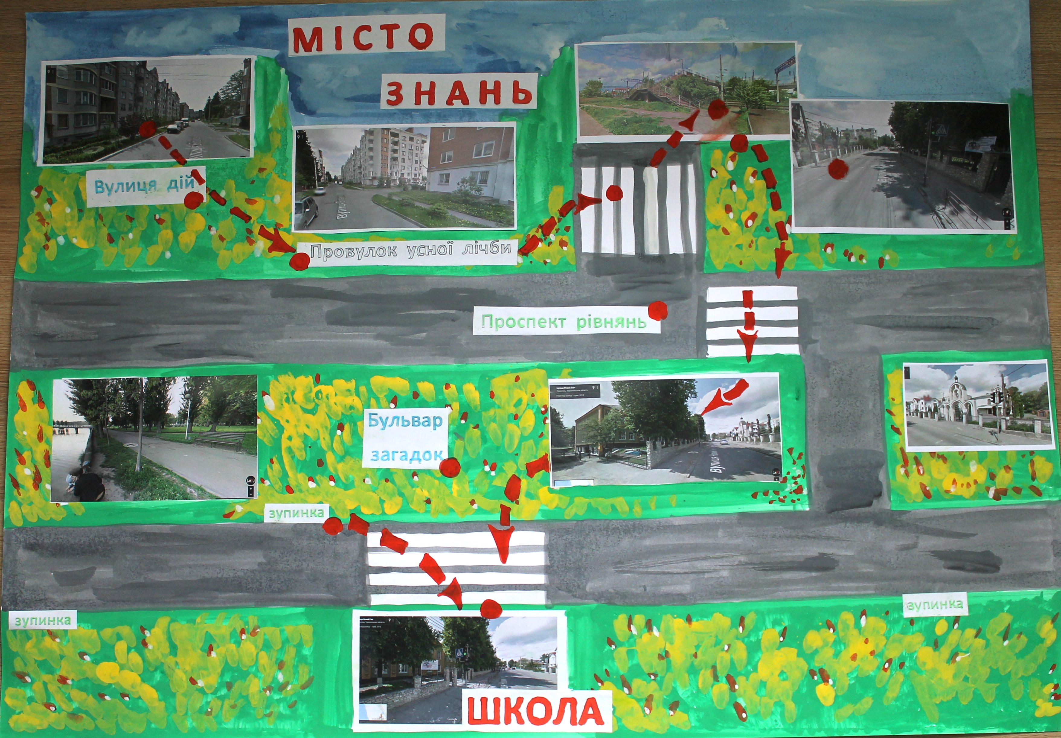
Карта

2.Етапи гри
І. Сьогодні ми будемо подорожувати містом «Знань».
А що допоможе нам у цій мандрівці ми дізнаємось
розв’язавши таке завдання:
Гра морський бій
1 команда
- Обчисліть: 247+94.
А) 341; Б) 431; В) 241; Г) 331; Д) 421.
2. Обчисліть 739-142.
А) 957; Б) 597; В) 407; Г) 907; Д) 577.
3. 12 см =…
А) 120 м; Б) 120 мм; В) 120 дм; Г) 1200дм; Д) 1200мм.
4. 3 год.…
А) 300 хв.; Б) 120 хв.; В) 180 хв.; Г)30 хв.; Д) 60 хв.
5. 7 т.=…
А) 7000 кг.; Б) 70 кг.; В) 700кг.; Г) 7 кг; Д) 5000кг.
6. 247-х=115. Невідоме х це…
А) зменшуване; Б) відємник ; В) ділене; Г) частка; Д) дільник.
7. 542:х=271. Невідоме х це…
А) зменшуване; Б) відємник ; В) ділене; Г) частка; Д) дільник.
2 команда
- Обчисліть: 247+94.
А) 431; Б) 341; В) 241; Г) 331; Д) 421.
2. Обчисліть 739-142.
А) 957; Б) 407; В) 597; Г) 907; Д) 577.
3. 12 см =…
А) 120 м; Б) 120 дм ; В) 120 мм; Г) 1200дм; Д) 1200мм.
4. 3 год.…
А) 300 хв.; Б) 120 хв.; В) 30 хв.; Г) 180 хв.; Д) 60 хв.
5. 7 т.=…
А) 70кг.; Б) 7000 кг.; В) 700кг.; Г) 7 кг; Д) 5000кг.
6. 247-х=115. Невідоме х це…
А) від’ємник; Б) зменшуване; В) ділене; Г) частка; Д) дільник.
7. 542:х=271. Невідоме х це…
А ) ділене; Б) від’ємник ; В) дільник; Г) частка; Д) зменшуване.
8. Порівняйте 450067 і 46067.
А) ≥ ; Б) ≤; В) =; Г) >; Д) <.
9. Значення виразу 5а-8=…, якщо а=12
А)52; Б)42; В)9; Г)12; Д) 68.
3команда
- Обчисліть: 247+94.
А) 341+; Б) 431; В) 241; Г) 331; Д) 421.
2. Обчисліть 739-142.
А) 597; Б) 407; В) 599; Г) 907; Д) 577.
3. 12 см =…
А) 120 м; Б) 120 дм ; В) 1200мм; Г) 1200дм; Д) 120 мм.
4. 3 год.…
А) 180 хв.; Б) 120 хв.; В) 30 хв.; Г) 300 хв.; Д) 60 хв.
5. 7 т.=…
А) 70кг.; Б) 700кг.; В) 7000 кг.; Г) 7 кг; Д) 5000кг.
6. 247-х=115. Невідоме х це…
А )частка; Б) зменшуване; В) ділене; Г) від’ємник; Д) дільник.
7. 542:х=271. Невідоме х це…
А) від’ємник; Б) дільник; В) ділене; Г) частка; Д) зменшуване.
8. Порівняйте 450067 і 46067.
А) ≥ ; Б) ≤; В) >; Г) =; Д) <.
9. Значення виразу 5а-8=…, якщо а=12
А)9; Б)42; В) 52; Г)12; Д) 68.

 | А | Б | В | Г | Д
1 | п | п | а | л | к
2 | і | р | о | а | т
3 | е | а | в | в | ш
4 | о | т | в | е | к
5 | и | д | х | т | а
6 | і | л | л | о | ж
7 | а | д | н | д | а
8 | л | а | і | к | д
9 | и | т | в | в | х

Отримаємо «Правила поведінки пішоходів»
Починаємо нашу подорож.
Карта висить на дошці

ІІ. Розминка « Провулок усної лічби»
25·37·4= 25·4·37 = 3 700
63+79+37=(63+37)+79=179
132-(60+32)=(132-32)-60 =40
151+87-51=(151-51)+87=187
27·48+27·52= 27(48+52) = 2700
ІІІ. Правила переходу вулиці де є надземний , підземний і наземний перехід без світлофора.
Надземний
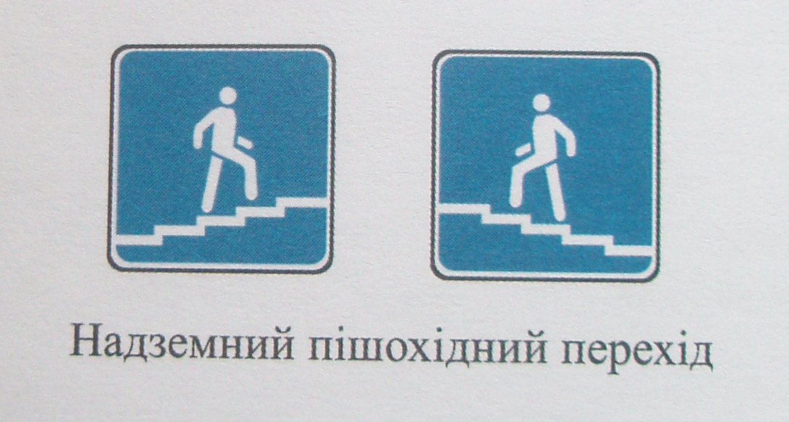 |  |  | +2748
 |  | •15 |  | :56
 | -48 |  |  |  | -55
100 |  |  |  |  |  | •125
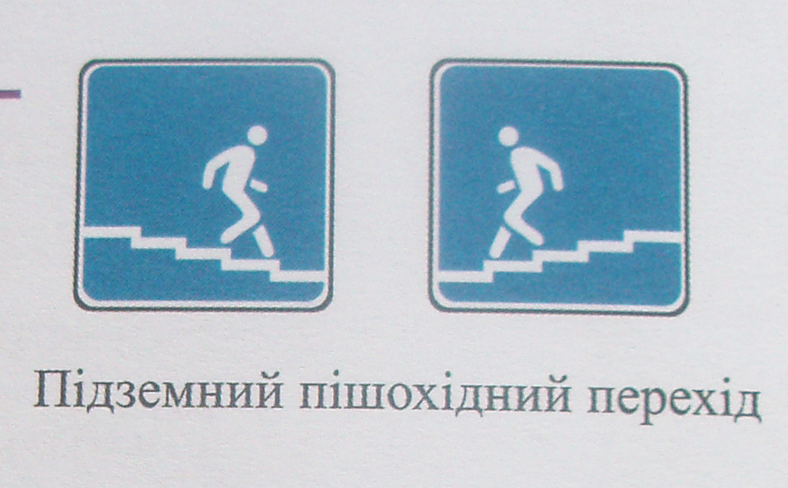
Підземний
100 |  |  |  |  |  |  | •125
 | -48 |  |  |  |  | -55
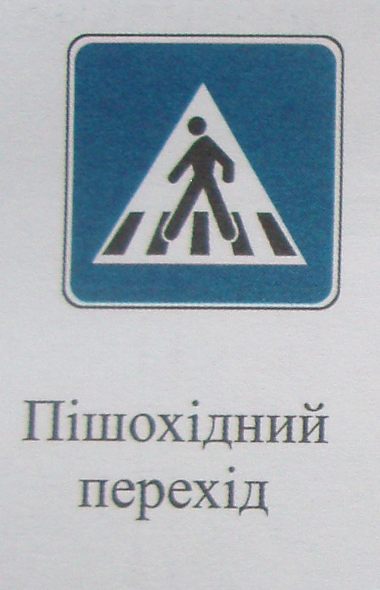 |  | •15 |  |  | :56
 |  |  |  | +2748
Наземний
100 | -48 |  | •15 |  | +2748 |  | :56 |  | -55 |  | •125

IV Фізкульт хвилинка
Команди мають на листках цифри: 0, 1 ,2, 3, 4. На швидкість команди стають у шеренгу і утворюють числа
30 124, 24013, 20 341, 43 120, 14 203.
V Проспект «Рівнянь»
Світлофор запрацює якщо правильно приєднати проводи
4
5
3
7х-2х =20
24(х+15)=432
(х+546)-435= 116

VI Бульвар «Загадок» 1. Кожній команді роздаються чисті аркуші паперу де потрібно намалювати за допомогою цифр птаха.
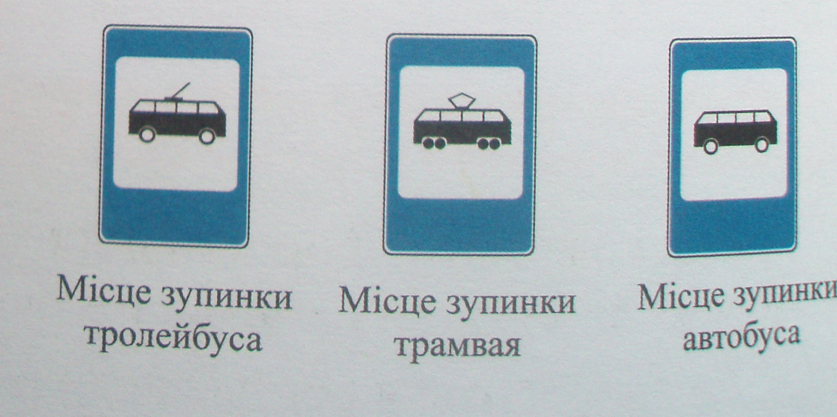
2. Прочитати ребуси. 40а; і100рія; г1а ; 100вп; 3буна; ті100; ві3на.
VII Зупинка «Задач»
Громадський транспорт.
Тролейбус
З ранку в тролейбус сідає в 5 раз більше пасажирів ніж в обід. Скільки пасажирів сідає в тролейбус в обід якщо зранку їде на 148 пасажирів більше ?
Автобус
Дві маршрутки виїхали одночасно на зустріч один одному з двох сіл , відстань між якими 315 км і зустрілись через 3 год. Знайти швидкість другої маршрутки, якщо швидкість першої 55 км/год?
Поїзд
З двох станцій , відстань між якими 32 км, одночасно в одному напрямі вийшли два поїзди. Позаду йшов поїзд з швидкістю 62 км/год, який через 4 год після початку руху наздогнав другий поїзд. Знайти швидкість другого

VIII Кінцева зупинка «Школа». Розв’язання кросворду
1
2
3
4
5
6
7

1. Я не маю ні початку ні кінця, не поміряти мене, бо нескінченна я.
2. Невідоме в собі маю,
розв’язання вимагаю.
Перевірку ще й зробити,
розв’язком задовільнити.
3. Я цариця всіх наук
Як вгадаєш - кажи в слух.
Я навчу вас рахувати, віднімати , додавати,
ще й задачі розв’язати.
4. Ви прибуток отримаєте, якщо цю дію виконаєте.
5. Якщо помножите на мене - нічого не зміниться.
6. Без мене ні одна 1 не стане 10
7. Я прямої дочка, а звати мене …
Розв’язавши цей кросворд учні прочитають відповідь на запитання чи керуються громадяни нашої держави.

4. Висновок
Підведення підсумків гри
Правила супроводжували нас протягом усієї подорожі.
Правила супроводжують нас на протязі усього життя.
Правила допомагають нас правильно розв’язувати різні життєві ситуації, приймати вірні рішення, комфортно почувати себе в колективі, бути впевненими у своєму майбутньому.

